Dva příběhy o dvou ( různých ! ) ( různých ? ) „místnostech“ 6 x 4 m² … v Opavě
*******************************************************************

Příběh první
zdroj →
http://opavsky.denik.cz/zpravy_region/garaz-plna-odpadku-uz-neohrozuje-deti20100128.html

Garáž plná odpadků už neohrožuje děti
Opava – Garáž plná odpadků. Takovou můžete stále vidět na Bochenkově ulici v Opavě. Garáž je ale v současné době zabarikádovaná na rozdíl od minulého roku, kdy byla volně přístupná komukoliv.

Autor:
Lucie Orbanová

0×video 0×audio 0×foto 1×komentářů včera 12:00
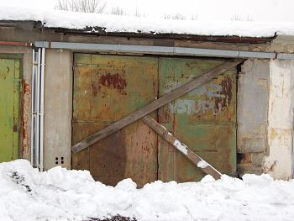
Garáž plná odpadků. Takovou můžete stále vidět na Bochenkově ulici v Opavě. Garáž je ale v současné době zabarikádovaná na rozdíl od minulého roku, kdy byla volně přístupná komukoliv.
Autor: DENÍK / Lucie Orbanová
V garáži jste dříve mohli vidět například staré pneumatiky, matrace, elektrické kabely, zrezivělé plechy, starý nábytek. Všechny tyto věci v ní zřejmě zůstaly, jen už neohrožují zejména děti nebo bezdomovce, kteří v ní hledali azyl.
Jak uvedl tiskový mluvčí opavského magistrátu Jan Šindler, stavu garáže a jejímu přilehlému okolí se věnoval stavební úřad a odbor majetku. „Pracovníci úřadu provedli na místě kontrolu, a poté ve spolupráci s Technickými službami zajistil stavební úřad úklid nepořádku v okolí garáže,“ řekl Šindler s tím, že dále nechal úřad zabezpečit vrata garáže tak, aby nedocházelo k dalšímu shromažďování odpadků.
Majitele pak podle jeho slov zároveň opakovaně vyzval k finální nápravě. Jak dále Šindler zmínil, jde o soukromou garáž, soukromý majetek, který nemůže úřad samovolně vyklidit, neboť to zákon neumožňuje.
„Odbor majetku dále komunikoval s majitelem garáže o dalších krocích, které by vedly k nápravě. Majitel garáže zatím nechce objekt prodat, ale sdělil, že by byl ochoten jej pronajmout a tímto způsobem následně nepořádek odstranit,“ pokračuje a dodává, že odbor majetku zprostředkoval majiteli několik oznamovacích kontaktů, aby mupronájem usnadnil a urychlil.
„Co se týče exekuce, tak jde o soudní záležitost a musíte se v této věci obrátit přímo tam,“ doplnil Šindler.

=========================================================================

Příběh druhý

zdroj → http://www.policie.cz/clanek/udalost-na-opavsku-ze-dne-27-8-2009.aspx

Událost na Opavsku ze dne 27.8.2009
Pozvánka k otevření speciální výslechové místnosti při ÚO SKPV Opava

Dne 31.8.2009 ve 14:00 hod. proběhne v budově Policie České republiky na ulici Hrnčířské číslo 17 v Opavě slavnostní otevření nové „Speciální výslechové místnosti pro traumatizované oběti Petrásku, konečně máš, coby oběť děčínského důchodce, kam chodit fňukat … a dětské svědky závažných trestných činů“.

Ke slavnostnímu otevření jsou pozvány významné osobnosti státní správy a samosprávy, zabývající se při svém zaměstnání převážně kriminalitou a trestnou činností. Budou zde přítomni představitelé Krajského ředitelství policie Severomoravského kraje Ostrava, a to plk. RNDr. Jaroslav Skříčil (ředitel KŘP Sm. kraje), plk. Mgr. Dalimil Sypták (náměstek ředitele Krajského ředitelství pro SKPV-služba kriminální policie a vyšetřování), kpt. Mgr. Vladana Karešová (specialistka na trestnou činnost, jenž je páchána na dětech, mládeži a ženách a zabývající se mravnostními delikty a obchodováním s lidmi), plk. Ing. Radovan Krygel (vedoucí Územního odboru SKPV Opava), kpt. Ing. Martin Kittel (vrchní komisař ÚO SKPV Opava). Za Magistrát města Opavy se slavnostního aktu zúčastní Ing. Zbyněk Stanjura (primátor Statutárního města Opavy) a například i pí. Dagmar Polášková (koordinátor prevence kriminality MMO). Dále jsou oficiálně pozvány tyto osoby : Mgr. Jiří Urban (předseda Okresního soudu v Opavě), známá opavská psycholožka PhDr. Helena Khulová a z Okresního státního zastupitelství JUDr. František Psotka, JUDr. Yvetta Malyšková a Mgr. Pavel Chráska. … na tuto obhlídku kamrlíku 6 x 4 m² už chyběl jen Policejní president a Klaus…; ( a dostali aspoň chlebíček ? )

K tomu, aby mohla být tato místnost uvedena do provozu, bylo nutné získat různé technické prostředky ze strany Policie České republiky, nemalá finanční částka byla poskytnuta z Magistrátu města Opavy na pořízení interiéru a dalšího vybavení, další nutné zabezpečení bylo zajištěno i svépomocí.

Funkčnost této místnosti již byla ověřena v praxi, kdy se zde v tomto týdnu konalo poznávací řízení (rekognice) v souvislosti s šetřením trestné činnosti na Opavsku, po oficiálním uvedení místnosti do provozu zde chtějí provádět různé nutné procesní úkony i policisté například z Krnova. Tedy v rámci výslechů dětí (převážně nezletilých osob = 0-15 let) z řad obětí trestné činnosti je tato speciální místnost připravena nejen pro opavské policisty a kriminalisty, ale i pro jejich kolegy z okolních okresů, jako například z Bruntálska, Novojičínska nebo například pro pracovníky OSPODu Magistrátu města Opavy apod. Obdobné místnosti jsou již v rámci Severomoravské policie v okrese Olomouc, Jeseník, Ostrava a Frýdek-Místek.
Dotazem u kriminalistů opavského okresu byla zjištěna ta skutečnost, že speciální místnost by od začátku letošního roku byla již využita přibližně v 7 případech, a to převážně při procesních úkonech s poškozenými dětmi, které se staly svědky nebo obětí trestné činnosti jako je pohlavní zneužívání nebo týrání.

Základní informace ke speciální výslechové místnosti :
Celá místnost vypadá jako klasický malý domácí pokoj. V jedné místnosti se nachází dětský koutek, který je určen k dětským výslechům pro zneužívané děti a druhá místnost vypadá jako obývací pokoj, který je v tomto případě určen pro oběti závažných trestných činů, kteří se mohou v tomto pokoji cítit lépe než v klasické kanceláři na policejních služebnách. Tyto výslechové místnosti se liší tím, jak jsou vybaveny (tedy domácky), jsou zde například hračky, knihy, omalovánky pro děti, konferenční stolek, sedací soupravy apod. Obět trestné činnosti si zde může popřípadě dát i kávu a tím vším si snad bude uvolněně povídat s vyšetřovatelem. Dosavadní poznatky jsou totiž takové, že nastolená příjemná atmosféra může pomoci úřednímu jednání.
Výslech v těchto místnostech bude probíhat v písemné podobě, který může být zaznamenán jak zvukově tak i obrazově. Poškozená obět bude podle trestního řádu upozorněna na záznamovou formu výslechu, a tento záznam se dá taky použít i u soudu jako důkaz.
U výslechu v těchto místnostech může být přítomen vyšetřovatel, soudce, soudní znalec, státní zástupce, psycholog, tlumočník, pracovník péče o dítě apod., ale samozřejmě záleží na tom, o jaký úkon se bude jednat a s kým bude prováděn.
Dříve podobná místnost již existovala, ale převážně jen na jeden procesní úkon, a to na poznávací řízení. V současné době lze tuto místnost využít na výslech poškozené osoby, na rekognici (poznávací řízení na živo) a na výslech nezletilce, na kterém byl spáchán trestný čin (například pohlavní zneužívání).

Slavnostní otevření speciální výslechové místnosti se bude odehrávat v 2. patře výše uvedené budovy PČR, kde převážně sídlí policisté a občanští pracovníci Územního odboru PČR SKPV Opava a kam jste všichni, kteří máte zájem toto posléze prezentovat pro širší veřejnost ve Vašich sdělovacích prostředcích, co nejsrdečněji zváni. V případě Vaší účasti, prosím, zavolejte mi tuto skutečnost na tel.č. 602161744 nebo 773999049. Děkuji. René Černohorský

=========================================================================

Opat příběh první ( verze druhá )

Garáž na Bochenkově ulici je plná odpadků
Opava - Redakce vás o této garáži informovala již v říjnu loňského roku. Od té doby se prakticky nic nezměnilo. Spíše naopak odpadu přibylo.
Autor:
Lucie Orbanová

0×video 0×audio 0×foto 3×komentářů 22.5.2009 16:07 aktualizováno 22.5.2009 17:55
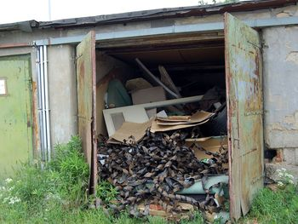
Staré pneumatiky, zmačkané zrezivělé plechy, starý nábytek a další harampádí. To vše najdete v jediné garáži. Taková je na Bochenkově ulici v Opavě už delší dobu.
Autor: DENÍK / Lucie Orbanová
„Absolutně nic se neděje. Je tam ještě větší bordel než dřív. Byl jsem na magistrátu, nikdo do toho nechce jít. Je to zoufalé. Všichni nadávají, ale nikdo nic nedělá. Magistrát má údajně právníky, ale ti to prý nemůžou majiteli garáže doručit,“ uvádí rozhořčeně muž, který si přál zůstat v anonymitě.
Redakci je celé jméno známo. Jak muž dále řekl, majitel garáže si nevyzvedává poštu a z magistrátu se nic nedoví. „Když já něco nezaplatím, tak mě hned honí. S tou garáží se už to táhne deset let, ale pořád se nic neděje. Bezdomovci tam pořád jsou, je to úplná hrůza, a nejde s tím pohnout,“ stěžuje si muž.
Podle slov tiskového mluvčího opavského magistrátu Jana Šindlera jde o garáž v soukromém vlastnictví, takže město nemůže garáž jen tak bezprostředně vyklidit.
„Nicméně v rámci zákonných možností se magistrát snaží situaci řešit. Stavební úřad vyzval majitele ke zjednání nápravy a provedení udržovacích prací. Majitel doposud na výzvy nereagoval, a tak stavební úřad připravuje další kroky včetně kontroly, které by mohly pomoci nápravě,“ vysvětluje Šindler s tím, že o věc se zajímal také odbor životního prostředí.
Podle něj by se dalo chování řešit jako přestupek, pokud by se podařilo určit viníka skládky. „Podle našich informací byla kromě toho na garáž nařízena soudem exekuce, ale s dotazem na konkrétní zákonné lhůty by bylo nutné se asi obrátit přímo na soud,“ podotýká a dodává, že každopádně následný prodej garáže by rovněž mohl pomoci situaci řešit.
…………………………………………………………………………………………………………
Příběh první ( verze třetí )

Na Bochenkově ulici je garáž plná odpadu
Opava - Hromada starých pneumatik, rozbitého nábytku, autobaterií a odpadků. Přesně takovýto obrázek se naskytne každému, kdo projde kolem otevřené garáže na Bochenkově ulici v Opavě.
Autor:
Lucie Orbanová

0×video 0×audio 0×foto 0×komentářů 26.10.2008 6:00
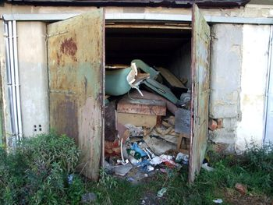
Garáž plná odpadu. Taková je na Bochenkově ulici v Opavě.
Autor: DENÍK / Lucie Orbanová
Na oprýskaných dveřích garáže je navíc nesmyslně nasprejován nápis zákaz vstupu.
„Garáž je plná odpadků, lidi tam házejí všechno možné od autobaterií, přes pneumatiky, plastové lahve a kdoví co ještě. Je tam asi jeden a půl metru odpadu,“ informoval redakci muž, který si přál zůstat v anonymitě a jenž vlastní garáž poblíž.
Jak dále zmínil, garáž je otevřená a ubytovali se v ní bezdomovci. „Kontaktovali jsme hasiče, životní prostředí, magistrát, policii, zkrátka všechny instituce o tom vědí, ale všichni dávají ruce pryč,“ uvedl muž.
Tento postoj nechápe, protože podle něj jde o nebezpečí, které hrozí hlavně malým dětem, jež si v okolí hrají. „Někdo hodí do garáže zápalku a neštěstí je na světě,“ řekl. Garáž je podle jeho slov v zoufalém stavu, trvá to takhle už delší dobu.
„Řešili jsme s městskou policií, co se bude dít, dali nám lhůtu šesti týdnů k vyřízení stížnosti, ale šest týdnů už dávno uběhlo a nikdo se tomu nadále nevěnuje,“ konstatoval muž s tím, že situace je hrozivá, dokonce už někdo ukradl elektrické kabely.
Kdo je vlastníkem garáže? Majitel žije údajně v Hodoníně. „Někdo už chtěl garáž koupit, ale je na ni uvalena exekuce, je tam dluh sedmdesát pět tisíc. Původní majitelé, kteří vlastnili garáž, už zemřeli, není možné se tedy dopátrat,“ podotkl muž a doplnil, že garáž současný majitel asi dostal z dědictví.
Podle tiskového mluvčího opavské policie René Černohorského policie ví, že v garáži spí bezdomovci. „V rámci výkonu služby provádíme kontroly ve večerních hodinách. Víme, že se tam sdružují bezdomovci, k narušení veřejného pořádku však nedochází,“ zmínil Černohorský a dodal, že celá záležitost by se měla řešit oficiální stížností na odboru životního prostředí nebo na městské policii.
Jak se ke zmíněné situaci staví město Opava? Podle vedoucí odboru životního prostředí Marie Vavrečkové o tomto problému neví. „Museli bychom to nejdříve prověřit. Postup by byl takový, že bychom nejprve žádali vlastníka, aby objekt dal do pořádku,“ informovala Vavrečková se slovy, že musí zjistit okolnosti a v každém případě budou kontaktovat vlastníka a řešit to nejdříve s ním.

=========================================================================

Příběh první ( verze čtvrtá )
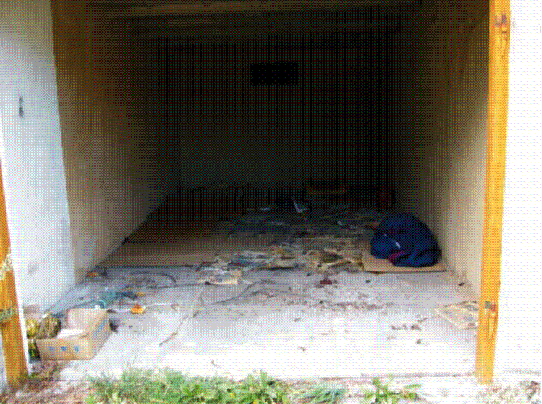

obr. 7 Bezdomovecký příbytek po návštěvě exekutora. ( odstěhovali se pod most ) →

Obr. 4. Můj dům – můj most (ilustrační foto)

Spravedlnost demokratická je když …
( …když platí rovnost pro všechny. !! Proto zde bude vyvěšena úřední cedule : chudým jako bohatým je zakázáno žebrat a spát pod mostem. )

…………………………………………………………………………………………………………

